第一课时
一、小兔学播音。（用“ ”画出加点字的正确读音）
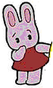
jiǎn zhǐ
检查
仔细

jǎn zǐ

suǒ dū
所以
丢掉

shuǒ diū

二、比一比，看谁的雪球滚得大。
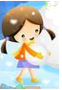
放 放学 放假 开放

文
平

参考答案
一、检 jiǎn 仔 zǐ 所 suǒ 丢 diū
二、文具 文章 语文 平时 平常 很平

